https://www.infokuryr.cz/n/2025/05/30/lenka-prochazkova-osudova-kauza-pro-zacinajici-soudkyni/

Lenka Procházková: Osudová kauza pro začínající soudkyni

30. 5. 2025 Lenka Procházková kuryr Případ trestně stíhané učitelky paní Martiny Bednářové se na příkaz Nejvyššího soudu, který zrušil osvobozující rozsudek, započal ve čtvrtek (29. 5. 2025) znovu projednávat u Obvodního soudu pro Prahu 6.
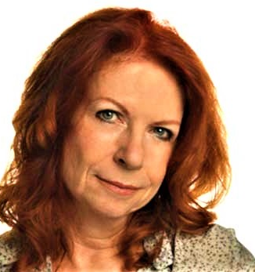
Původní soudkyně, která dvakrát dospěla k osvobozujícímu rozsudku (stvrzeném i odvolacím Městským soudem), byla nahrazena elévkou Mgr. Eliškou M. Státní zástupce vyměněn nebyl a i jeho verze obžaloby byla totožná, (zamrzla v nehybnosti a neakceptovala změny, ke kterým po nástupu Donalda Trumpa došlo v hodnocení ukrajinského konfliktu). Mladá soudkyně, donedávna asistentka soudců na jiném pražském obvodu, tak byla rovnou vržena do jámy lvové, když místo běžných rozkrádaček a podvodů „vyfasovala“ kauzu „odbojné“ učitelky k novém projednání (podle nápovědy Nejvyššího soudu). Obžalovaná si kromě osvědčeného JUDr. Josefa Kulhavého přibrala i dalšího obhájce JUDr. Jindřicha Rajchla.
Soud byl plánován na dva dny a byl veřejný. Do úsporného jednacího sálu se ale vešlo jen osm zástupců veřejnosti (na vstupenky) a čtyři novináři. Zbytek těch, pro které je svoboda slova podstatným rysem demokracie, trpělivě čekal na chodbě střežený justiční stráží. My, co jsme se vměstnali na židle uvnitř sálu, jsme také měli dohlížející dozor. V úvodní části soudního jednání novopečená soudkyně do záznamu pročítala spis. A přestože četla zrychleně, zabrala archívní sondáž více než dvě hodiny.
Pak stanula za pultíkem paní obžalovaná, odpovídala na otázky samosoudkyně a doplňovala důkazy. Například dodávala staré články o bojích na Donbase, o pluku Azov, o hromadné vraždě v Oděse, kterou nedávno šetřil soud ve Štrasburku a paní soudkyně asi byla překvapená, jak se v českém mainstreamu před deseti lety podivně psalo. Paní Martina podotkla, že její výklad (zachycený žáky na nahrávce) o příčinách konfliktu na Ukrajině dnes otevřeně zastává i prezident USA. Kritizovala odborný posudek politologa PhDr. Jana Šíra, o který se obžaloba stále opírá, jako tendenčně převzatý z ukrajinského tisku. Na dotaz soudkyně, proč zmizely z médií někdejší odkazy na genocidu na Východní Ukrajině, odpověděla, že Rusko je v naší zemi prezentováno jako nepřátelský stát. Probrala referendum na Krymu, Minské dohody, doplnění ukrajinské ústavy o plánovaný vstup do NATO.
Obhájci předali do spisu další listinné důkazy o banderovcích a AZOVU z roku 2014. Státní zástupce ale odmítl se s nimi seznámit. Obhájci proto požádali soud o předvolání autora odborného posudku PhDr. Šíra, aby alespoň on byl konfrontován s listinnými důkazy. „Měl by se vyjádřit, proč je tady stíhán člověk, který mluví obdobně jako americký prezident,“ navrhl Jindřich Rajchl. Obhájce Josef Kulhavý: „Proces probíhá znovu, dokazování se opakuje a doplňuje!“ J. Rajchl: „Nejvyšší soud zadal tomuto soudu úkol. K jeho splnění je výslech zpracovatele nezbytný.“
Po tomto důkazním maratonu soudkyně vyhlásila desetiminutovou přestávku. Vyšli jsme z malého sálku, kde bylo umělé osvětlení na chodbu naplněnou poledním sluncem a dychtivými lidmi, co čekali na naše zpravodajství. Popaměti a z napsaných poznámek jsme se snažili jim tříhodinový prožitek předat. Některé posluchače jsme dokonce vrátili k pocitu naděje, že obrovské množství důkazů musí soudkyni přesvědčit o tom, že paní učitelka Bednářová vedla své osmáky k přemýšlení, když je žádala, aby dění ve světě posuzovali i z jiných zdrojů, než je Česká televize.

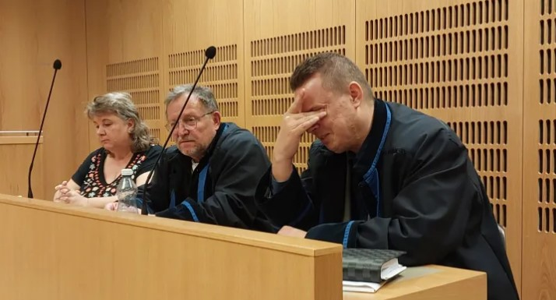

Přestávka se protahovala. Představovala jsem si, že mladá soudkyně akčně telefonuje politologovi Šírovi a žádá ho, aby zítra přišel svůj odborný posudek porovnat s důkazy obhajoby. Dokonce ani JUDr. Kulhavý mou vizi zcela nezavrhl. Po půl hodině nás justiční stráž znovu pustila do sálu. Tvář soudkyně působila odhodlaně. Otevřela jsem blok a rozčileně sevřela tužku. Po první větě jsem ale pochopila, že očekávaný zázrak se nekoná. Výslech Jana Šíra soudkyně zamítla. A nejen to. Odmítla i veškeré nově předložené důkazní dokumenty. Prý to je nadbytečné, neboť řízení se týká výroků obžalované, kterých se dopustila v základní škole. Proti usnesení není stížnost přípustná.
Státní zástupce pak zopakoval svou mantru o vině (popírání genocidy podle paragrafu 405). Obžalovaná prý využila postavení pedagoga a ospravedlňovala ruskou invazi před nezletilými, kteří nejsou schopni vyhodnotit, co je pravda a co manipulace. Není tedy souzena za názor, ale za podporu agrese, která má na svědomí tisíce mrtvých civilistů. Přitom škola je prostředí, kde se děti učí rozlišovat Dobro a Zlo. A proto svoboda projevu není absolutní.
Z rozhořčené reakce obhájce JUDr. Kulhavého jsem si poznamenala toto: „Státní zástupce čte z textu Nejvyššího soudu jakoby to byl rozsudek a už nebylo co řešit. Ty předložené důkazy se nevztahovaly jen k objektivní stránce, ale i k subjektivní. Obžalovaná žákům předávala informace. Nabídli jsme řadu důkazů, že to, co žákům sdělovala, vnímala jako pravdu a my jsme se snažili dokázat, že to pravda byla. Dnes píše mainstream opačně než psal před rokem 2022.
JUDr. Jindřich Rajchl do záznamu prohlásil, že tento proces je politický. „Média vytvořila společenskou poptávku po potrestání ženy, která měla jiný názor na příčiny konfliktu. Za tři roky se konflikt vykrystalizoval a dnes už jsou na něj jiné pohledy. Stejně jako kdysi na Irák, kde se zbraně hromadného ničení nenašly. V podstatě to, co řekla obžalovaná, dnes tvrdí i prezident Donald Trump. Že Ukrajina si za válku může sama. Učitelka poskytla žákům alternativní názor na příčinu konfliktu a nabádala je, aby zkoumali různé zdroje. Pokud se v boji za demokracii obětuje svoboda projevu, nebude už za co bojovat,” citoval z nedávného nálezu Ústavního soudu. Oba obhájci žádali, aby Martina Bednářová byla zproštěna viny.
Po další přestávce, která tentokrát trvala jen 15 minut, nám mladá paní soudkyně zaníceným hlasem přečetla starý rozsudek o vině a převzaté zdůvodnění. Pouze trest byl mírnější. Sedm měsíců podmíněně na dvacet měsíců zkušební doby. Zákaz práce s dětmi na tři roky. Součástí trestu má ale nově být povinná účast obžalované na školení, které by ji naučilo mediální gramotnosti. To není vtip.
Martina Bednářová se prostřednictvím svých obhájců okamžitě odvolala. Státní zástupce si ponechal čas na rozmyšlení. Možná bude usilovat o tvrdší trest. Neboť zasévat do duší nevinných dětí pochybnosti je zločinné. Sokrates byl za to, že kazí mládež, odsouzen k smrti. Ale to bylo čtyři sta let před naším letopočtem. Takže nikdo z nás to nepamatuje. O politických procesech v padesátých letech minutého století se ale v našich médiích mluví poměrně často. Protože je správné znát minulost a poučit se z ní. Jen tak lze zabránit tomu, aby se neopakovala…
Učitelka Martina Bednářová měla dnes narozeniny. Oslavná párty se konala v justičním paláci Na Míčánkách a dárek, který od nezávislého soudu dostala, je opravdu „za všechny prachy.“ Takže prosím každého, kdo může přispět na další soudní výlohy, aby tak učinil prostřednictví transparentního účtu, který pro paní Martinu Společenství PRAK na počátku procesu založilo. V průběhu dnešního jednání se paní soudkyně zvědavě ptala, zda ten účet ještě existuje. Ano, existuje a od vynesení dnešního rozsudku do pozdního večera tam z drobných i větších částek přibylo dohromady deset tisíc korun. Bez započtení toho jednoho haléře, kterým přispěl pan Vít Novák a zdůvodnil svou velkorysost popiskem: Za lži se platí, zvláště když je ještě šíříte mezi děti, soud rozhodl správně a za mne i mírně.
Plné jméno mladé samosoudkyně je dohledatelné, ale já je neuvádím. Myslím, že si svou „slávu“ ještě užije. A téměř je mi jí líto, že do toho tak „spadla.“ Neboť i ona je obětí záměrné a plošné manipulace. Bohužel neměla štěstí na odvážné učitele.

Záznam rozhovorů TV Raptor ZDE

